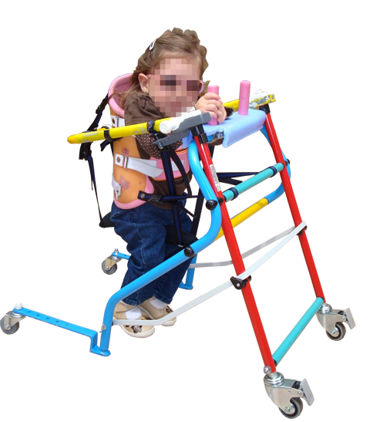
Adaptación de un andador comercial infantil.

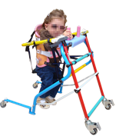
Adaptación de un andador comercial infantil.
Breve descripción | Sabemos que no existen andadores para niñ@s con problemas de deambulación de corta edad, (menores de 3 años). Lo que existe en el mercado es muy caro y todo ello a partir de los 4 años. Lo que hemos hecho es a partir de un andador comercial obtener un andador axial completamente evolutivo, que permite adaptarlo a medida que va creciendo tanto en altura, inclinación ó separación al manillar. (FIG.1)  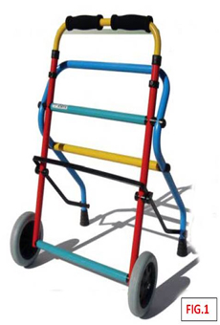  Imagen de andador comercial.
Para quién se hizo y con qué objeto | Se realizó para nuestra hija, de 22 meses, Lucía. Una niña que padece AMC (Artrogriposis Múltiple Congénita) con una severa escoliosis y luxación congénita de ambas caderas.  Esta modificación se realizó para fomentar la deambulación en una niña con AMC. Se necesitaba favorecer la formación del acetábulo y ganar tono muscular, además de proporcionarle la mayor independencia y permitirle explorar su entorno con mayor facilidad. La postura vertical que se adquiere al andar permite establecer con más facilidad un contacto con el entorno y con los semejantes; y participar activamente en los acontecimientos que suceden en su entorno.
Materiales utilizados | - Andador comercial, FIG.1.  - Piezas varias, FIG.2.  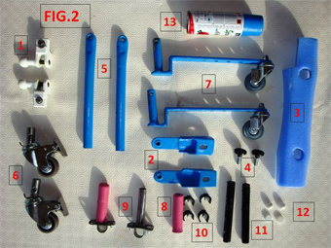  - 2 soportes de toldo, (1).  - 4 ruedas industriales, 2 de ellas permiten su bloqueo o su movimiento giratorio según se quiera (6 y 7).  - 2 manguitos de bicicleta infantil (8).  - Varias piezas especiales hechas en un tornero (2, 5, 7, 9 y 11).  - Pintura en espray de colores, (13).  - 2 Tornillos con final en goma para ajustar la altura del corsé, (4).  - 1 protector de espuma para prevenir los golpes en la cara, (3).  - Corsé nocturno de la niña que se utilizó para frenar la escoliosis, FIG.3.  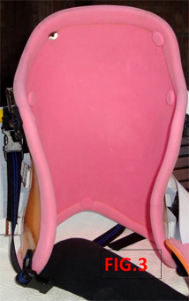  - Un guardabarros de bicicleta acolchado, FIG. 4.  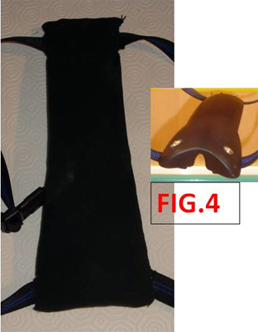  - Cintas de escalada, sistema de regulación y cierre de mochilas y remaches (FIG. 5).  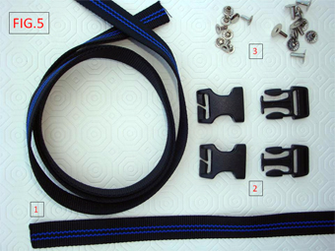
Proceso de elaboración | A partir del andador original cambiamos de posición la barra amarilla donde, hasta el momento, se sujetaba la niña para crear la estructura en arco dónde sujetar el corsé que nos permitirá mantener el tronco de Lucia en una posición lo más erguida posible.  Para poder pasar esta barra de posición vertical a horizontal y que fuera fácil la colocación y el transporte del andador tuvimos que idear unos cierres de fácil apertura y cierre, regulables en altura, utilizando 2 soportes para toldos.  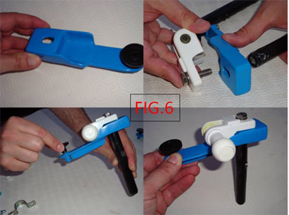  Fabricamos en un tornero 2 piezas (ver el nº 5 de la fig. 2), que encajaban en los cierres del toldo y unían el arco amarillo. Estas piezas también son regulables (FIG. 7).  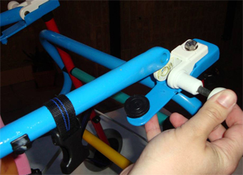  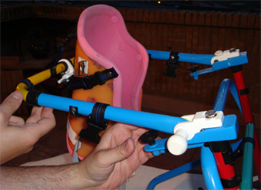  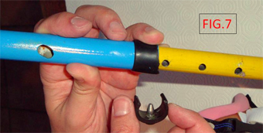  Para poder sujetar el corsé a la barra amarilla y poder darle la posición exacta que necesitábamos permitiendo algo de movimiento, utilizamos las cintas de escalada y los cierres de mochila y todo ello unido mediante remaches (FIG.8). Esto nos permite, quitarlo y ponerlo cuando queramos con suma facilidad y regularlo a nuestro antojo.  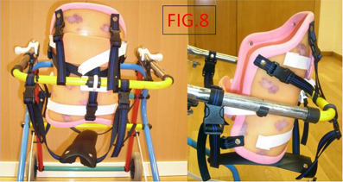  Al no existir ningún sillín tan pequeño en el mercado, pensamos utilizar un guardabarros de bicicleta también remachado, (FIG.8). Como vimos que le producía alguna pequeña rozadura, decidimos acolcharlo y forrarlo (FIG.4).  Al colocar tanto peso en el andador decidimos aumentar la base de apoyo con una prolongación posterior mediante 2 barras y sus respectivas ruedas, (FIG. 9). Para facilitar su transporte, mediante una palometa y un tornillo pasante podemos sacar esta prolongación o girarla según convenga.  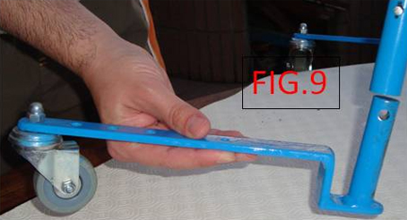  Todas estas piezas de hierro realizadas en el tornero, después de probarlas durante varios días y ver qué realizaban su función sin complicaciones, las pintamos con spray (ver imagen 13 de la fig 2), de color azul, para darle un toque divertido y desenfrenado al andador infantil.  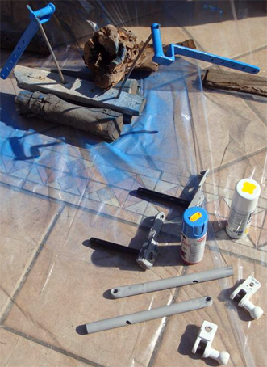  Para finalizar, las fisioterapeutas que trabajan con Lucia, nos indicaron que le colocáramos 2 soportes delanteros para obligarle a girar las manos y facilitar así una postura más erguida, (FIG 10).  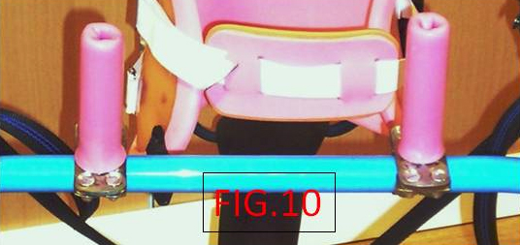  Lo protegimos con una gomaespuma para que no pudiera dañarse las manos o la cara, (ver imagen 3 de la fig. 2).  Para terminar colocamos 2 ruedas giratorias delanteras que pueden bloquearse, si fuera necesario, en una única dirección. Con esto le permitimos una mayor autonomía, (ver imagen 6 de la fig. 2).  Ha sido un proceso de ensayo error durante varios meses, que ha dado lugar a lo que podéis ver.  Todo esto no hubiera sido posible, y nos gustaría agradecerlo desde aquí a mi mujer y a mí, sin la ayuda de María Plasencia, Fisioterapeuta de la Unidad de Daño Cerebral Infantil de las Hermanas Hospitalarias de Valencia, donde tratan a Lucía y a Fernando Ochera, un gran amigo “manitas”, gracias al cual hemos conseguido plasmar de forma real lo que solo eran ideas en nuestra mente y papel.  Pero, sobre todo, a Lucía, nuestra hija, que desde el primer minuto en qué llegó a nuestra vida, sólo ha hecho que darnos momentos de alegría y felicidad. Haciendo que nuestro mundo gire a su alrededor como un sol imprescindible en nuestro universo, GRACIAS!!.
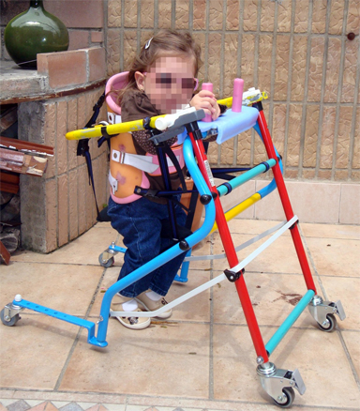
Autores y datos de contacto | Apellidos: BOU MORRIÓ  Nombre: JUAN JOSÉ  Dirección: C/CAMINO NUEVO DE PICAÑA, 31 ESC IZQ PTA 13  Código Postal : 46014  Ciudad: VALENCIA  País: ESPAÑA  Teléfono: 609531***  Correo electrónico : juabou@yahoo.es

